出前授業「歌声を届けよう」をふりかえろう

（ 班） ３年 組 番（ ）

１ ふりかえり・・・１学期に書いてもらった個人の感想をもとに，班で意見をまとめる
（１）合唱＆交流会（じゃんけん列車，自己紹介，質問コーナー）

これは良かった！ 困った！
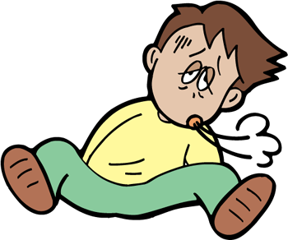

うまくいかなかった

こうすればよかった・・・ こんなこともできるのでは？



（２）出前授業を通して得たもの

２ 小学生・幼稚園児の感想を読む

３ 掲示物づくり・・・小学校，幼稚園にお礼をする（班ごとに作成）
・感想に対する返事
・各班の人に送るメッセージ・エール など，工夫してまとめる（きれいに！）
・中学校紹介

＊ショート・トレーニング

【提出するもの】班長がそろえて〈②③④⑤は大袋に入れる〉
①掲示物
②１学期に書いた個人の感想「出前授業をふりかえって」
③班のまとめ用紙（緑の紙）
④ふりかえり用紙（この紙）
⑤ショート・トレーニングのカード

